ПАМЯТКА ПО ПРОФИЛАКТИКЕ МЕНИНГОКОККОВОЙ ИНФЕКЦИИ

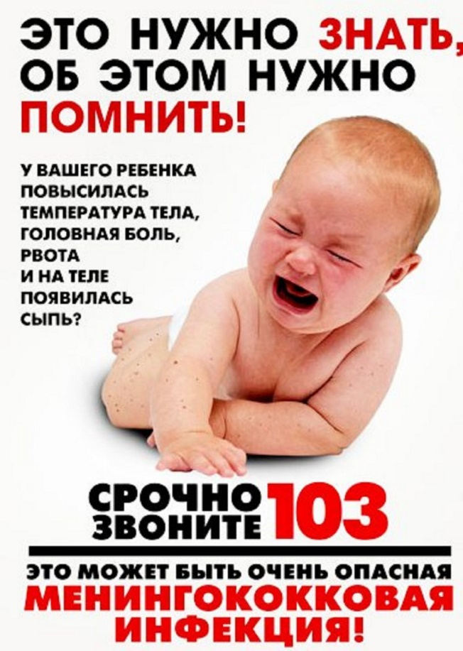

Красноярск 2022
МЕНИНГОКОККОВАЯ ИНФЕКЦИЯ
- острое инфекционное заболевание с аэрозольным механизмом передачи, характеризующееся различными формами инфекционного процесса: от локальной формы (назофарингит) до генерализованных форм в виде общей интоксикации и поражения мягких мозговых оболочек головного мозга с развитием менингита, а также бессимптомной формой (бактерионосительство).

ВОЗБУДИТЕЛЬ:
менингококк Neisseria meningitidis из семейства Neisseriaceae рода Neisseria. В окружающей среде неустойчив.
В Российской Федерации генерализованную форму менингококковой инфекции чаще всего вызывают серогруппы А, В, С, а также W и Y.
ИНКУБАЦИОННЫЙ ПЕРИОД:

1-10 дней, в среднем до 4 дней.

ИСТОЧНИК ЗАБОЛЕВАНИЯ:
- инфицированный человек.
Это может быть как заболевший генерализованной формой менингококковой инфекции, так и больной острым менингококковым назофарингитом и бактерионоситель менингококка.

ПУТИ ПЕРЕДАЧИ:

- воздушно-капельный;
- через предметы обихода (посуда).

КЛИНИКА:
У большинства инфицированных, при попадании в организм менингококка, заболевание не проявляется и выявляется только при бактериологическом обследовании.
Развивается картина острого назофарингита. Менингококковый назофарингит протекает как обычная ОРВИ, об инфицировании также узнают только после положительного результата посева со слизистой оболочки носоглотки.
У одного из тысячи развивается менингококковый сепсис (тяжелейшая интоксикация, геморрагическая звездчатая сыпь, появляющаяся сначала на стопах, голенях, коже ягодиц, далее на всех конечностях и туловище).
Менингококковый менингит также начинается с интоксикации, головной боли, рвоты. При осмотре - положительные менингеальные симптомы.

ЧЕМ ОПАСНО ЗАБОЛЕВАНИЕ?

Летальность достигает 50%.
У перенесших тяжёлые формы менингококковой инфекции часто диагностируют потерю слуха, органическое поражение нервной системы.
Менингококковый сепсис осложняется полиартритами, перикардитом, эндокардитом, миокардитом, воспалительным поражением глаз, поражением почек, печени, надпочечников.

КАК УБЕРЕЧЬСЯ?

- ранняя изоляция больного в инфекционный стационар.
- бработка дезинфицирующими растворами предметов ухода за больным (кружек, ложек тарелок и т.п.), предоставление ему индивидуальной посуды.
- строгое соблюдение правил личной гигиены.
- специфическая профилактика менингококковой инфекции методом вакцинации (введение вакцины).

ПРОФИЛАКТИКА

Вакцинация против менингококковой инфекции входит в календарь профилактических прививок по эпидемическим показаниям и проводится детям и взрослым в очагах менингококковой инфекции, вызванной менингококками серогрупп A или C.
Вакцинация проводится в эндемичных регионах, а также в случае эпидемии, вызванной менингококками серогрупп A или C.
НЕСПЕЦИФИЧЕСКАЯ ПРОФИЛАКТИКА

Неспецифическая профилактика менингококковой инфекции заключается в недопущении контактов с заболевшими и в наблюдении за контактными в течение 10 дней.

СХЕМА ВАКЦИНАЦИИ
Вакцинация против менингококковой инфекции проводится однократно.
Разрешено проводить вакцинацию одновременно с вакцинацией против других инфекций, кроме вакцинации против желтой лихорадки и туберкулеза.
Детям от 1 года до 8 лет включительно, а также студентам первых курсов средних и высших учебных заведений проводят вакцинацию полисахаридной вакциной.
Поствакцинальный иммунитет сохраняется до 10 лет.

ГРУППЫ РИСКА:

- призывники;
- направляющиеся в эндемичные по менингококковой инфекции районы;
- медицинские работники, работающие с инфекционными больными;
- медицинские работники и сотрудники лабораторий, работающие с живой культурой менингококка;
- воспитанники и персонал детских домов, домов ребенка, интернатов;
- проживающие в общежитиях;
- лица, принимающие участие в массовых международных спортивных и культурных мероприятиях;
- дети до 5 лет включительно;
- подростки в возрасте 13-17 лет (повышенный уровень носительства);
- лица старше 60 лет;
- лица с первичными и вторичными иммунодефицитными состояниями, в том числе ВИЧ-инфицированные;
- лица, перенесшие кохлеарную имплантацию;
- лица с ликвореей.
Дети заболевают чаще, чем взрослые.
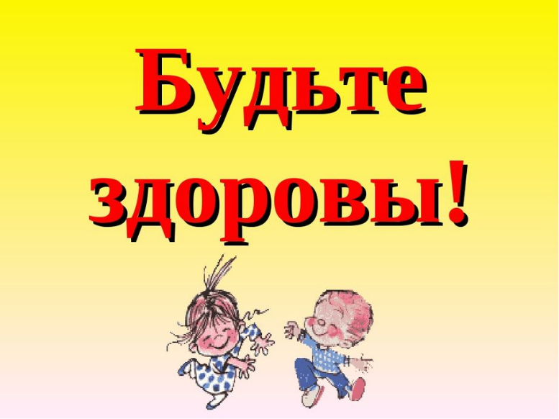

Пюрко Алина Сергеевна 212 группа

